UnityでのUIなどの３Dフォントの描画について

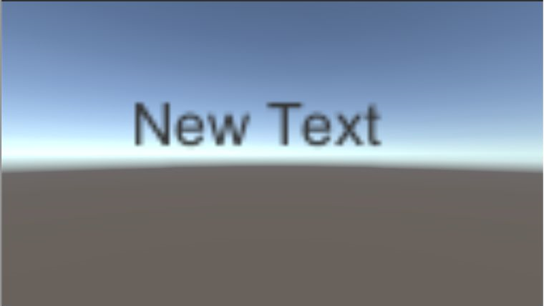①UIのフォントについて

　GameObject -> UI -> TextでUIのCanvasにテキストを

　描画した場合、図のように文字がぼやけてしまう。

　対処法

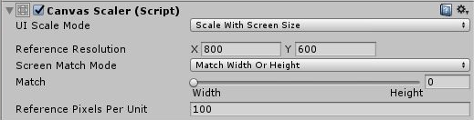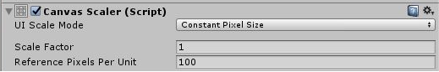　このぼやけるのを解消するにはUIのオブジェクトを作成したときに生成される、**CanvasのCanvasScalerのUIScaleModeを変更**すれば良い。

変更内容は図のように、UIScaleModeの**ConstantPixelSize**から**ScaleWithScreenSize**に変更するとぼやけるのが軽減される。下の図のようになる。

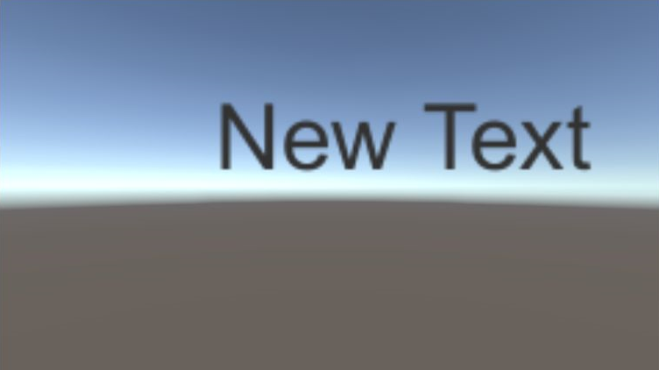

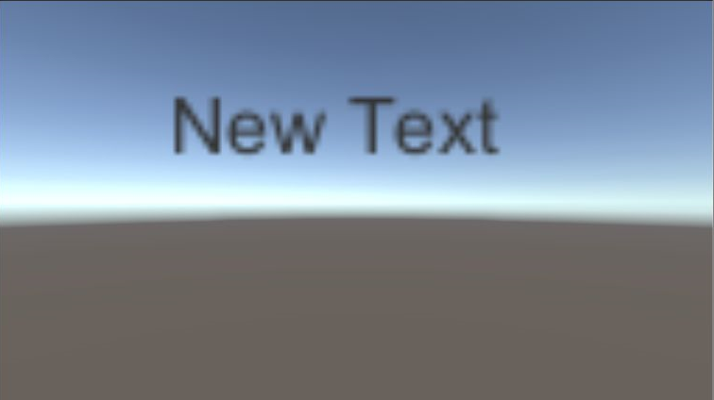

下にその②があるから読んどいて。

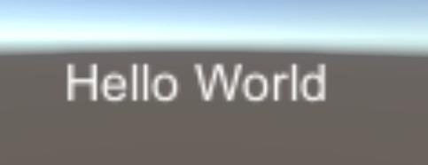②３DTextのフォントについて

GameObject -> ３DObject -> Textで描画すると図のように文字がぼやけてしまう。

対処法

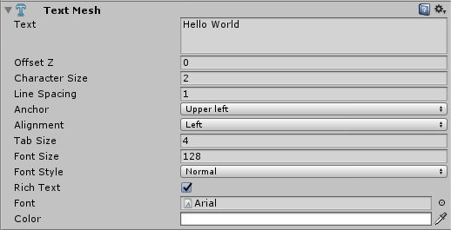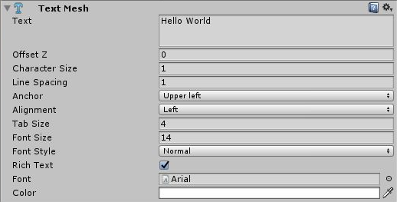この場合は、図のTextMesh内のFontSizeを変更すればぼやけるのが軽減される。そもそもこのようにぼやける原因はFontSizeの値が小さいのに、Transform内のScaleで大きくしてしまったために起こる現象。なのでTextMesh内の**FontSizeを128に変更**して**CharacterSizeを2に変更**して、**transform内のScaleを0.1に変更**すれば、ぼやけるのが軽減される。

